О роли традиций в современном обществе

Традиционная народная культура – это не сценические костюмы и кокошники. Это коллективный взгляд на мир, самосознание, способ выстраивания правильных отношений в обществе, в семье, в государстве.
В народной культуре много того, что нужно современному обществу. К примеру, нам сегодня не хватает бережного, уважительного отношения к старшему поколению, к природе, к истории, традициям.
Моя бабушка Елена Романовна Ремизова, «пестовала» нас- внуков народными и казачьими песенками, приговорками да потешками. За любую ,даже самую маленькую помощь по хозяйству, обязательно поблагодарит. Здесь не идёт речь о великой науке, просто передавать традиции и примеры уважительного отношения в семье, от старших к младшим было так же естественно, как дышать, человек ощущал себя частью своего Рода.
Кроме того, наши предки были очень практичными и бережливыми, что, кстати, находило отражение в пословицах и поговорках. Бабушка, например, говорила: «Прибери вещь в будни, и она тебя приберёт в праздник». И правда, у них была одежда на все случаи жизни – и будничная, и праздничная (скажем, красные кафтаны надевали только на Пасху). Тем не менее какие-то народные традиции, обычаи вполне могут найти своё достойное место в современном мире.
Пётр Столыпин говорил: «Народ, не имеющий национального самосознания, есть навоз, на котором произрастают другие народы». Вся территория Земли делится на государства, но на самом деле это деление на культуры. Помните, Бисмарк писал, что русских невозможно расчленить международными трактатами, они соединяются так же быстро, как капли ртути?
Почему люди на Донбассе встали на защиту своего права говорить по-русски? Потому что это культурные коды, без которых человек – пустышка, без которых он не знает своего места в мире, не может себя в этом мире определить. @pfci.grants
Поведение человека основывается на национальных «стандартах», и это формирует определённые черты каждого народа. И вообще, традиционная народная культура – это способ выживания. Последствия её утраты ещё не до конца осознаны нашим народом, политиками и чиновниками.
Пока бьют тревогу исключительно специалисты, но, этого мало, должна быть политическая воля. Речь не идёт о принуждении, важно сформировать в обществе, в народе бережное отношение к своей культуре. А у нас понятие «традиционная народная культура» даже законодательно пока не закреплено.
Недавно на «Рождественских встречах» я услышала, как участники фольклорного ансамбля «Быль» – молодые студенты – запели народную песню. Весь объём помещения заполнился такой мощью! Чтобы это понять, прочувствовать, нужно было быть в этом зале. Точно так же всю энергию, силу шторма невозможно почувствовать, наблюдая его по телевизору, – нужно быть в этот момент в море.
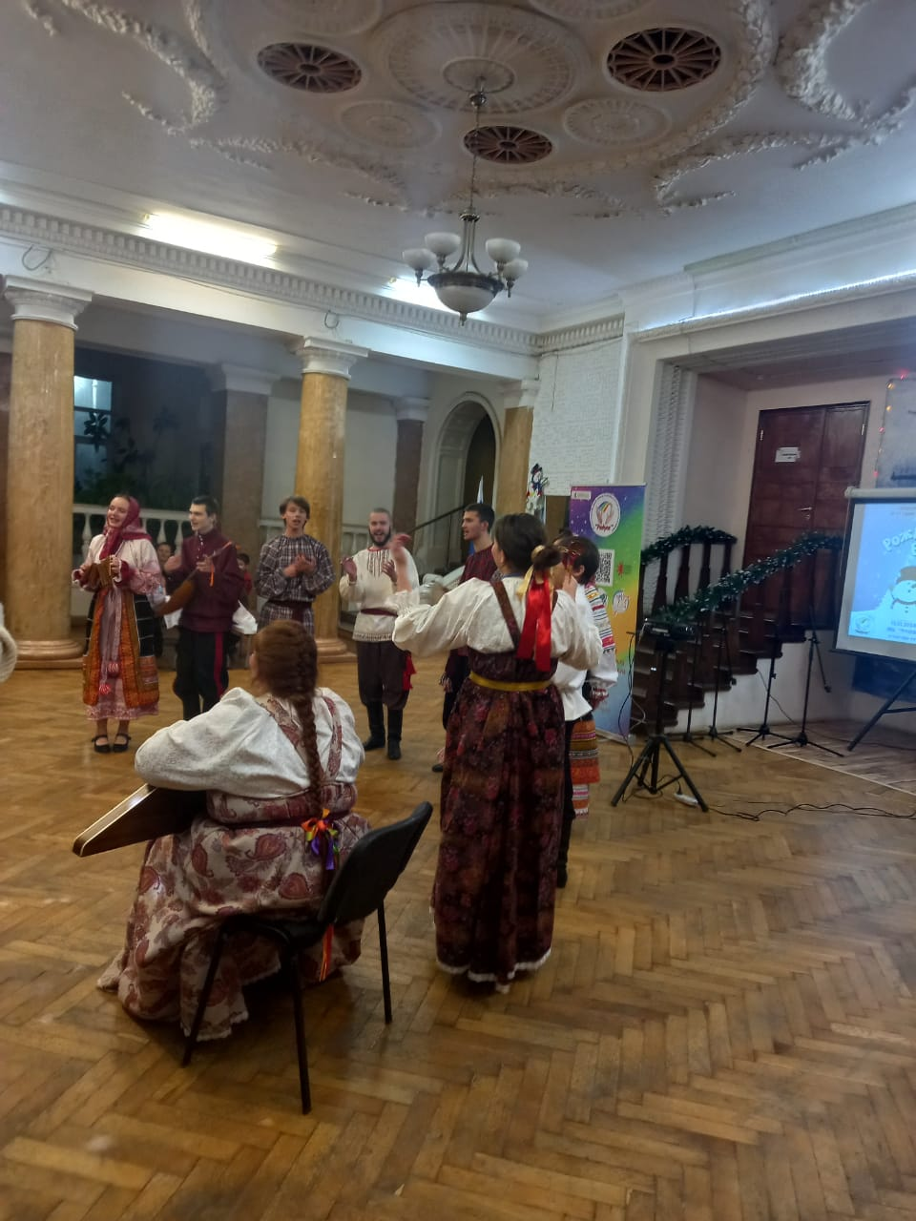
Когда я училась в третьем классе, одной из наших любимых дворовых игр была − «Бояре». Кто и откуда принёс в компанию эту забаву, до сих пор остаётся загадкой, только с весны до осени в больших дворах микрорайона раздавалось громкое и весёлое: «Бояре, а мы к вам пришли! Молодые, а мы к вам пришли!». Игра очень нравилась своим коллективным характером, тем, что мальчики и девочки в ней были равны, и можно сколько хочешь кричать, топать и бегать, не опасаясь строгих окриков взрослых. Только спустя много лет я узнала, что любимая детская забава – самая настоящая традиционная хороводная игра!
Сейчас, когда уставших от разобщённости и привнесенной с Запада, культуры людей потянуло вернуться к истокам, чтобы вновь ощутить чистоту взаимоотношений, во многих городах России создаются центры возрождения народной традиции. Интерес к русскому фольклору проявляют люди самых разнообразных возрастов, профессий и вероисповедания. В этом нет ничего странного, ведь в хороводе все равны!
Мы, с партнерами по Проекту «Креативная мастерская народных игр» при поддержке ПФКИ, также, устраиваем для всех желающих «вечёрки» − развлекательно-образовательные встречи, мастер-классы традиционных ремёсел, и, конечно же, обучаем водить хоровод! @pfci.grants
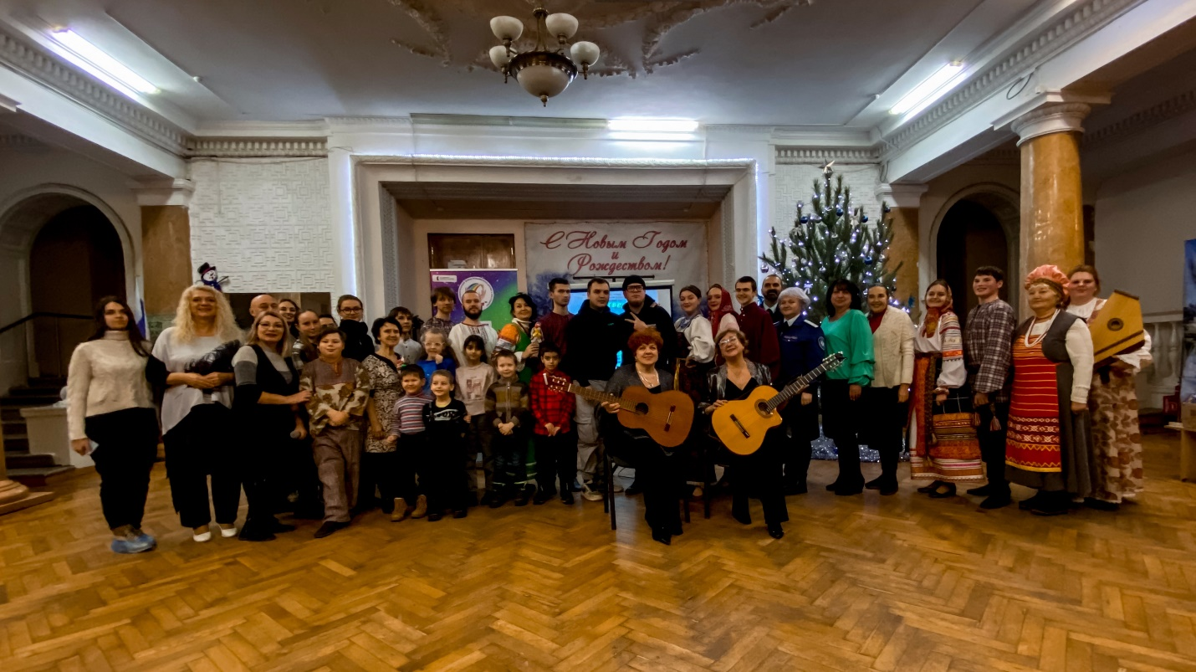
Нужно ли это сегодня? Да просто необходимо! Современному человеку не хватает «тактильного общения», ощущения причастности к своим корням, силы своего Рода. Ведь люди, становящиеся в круг, как-то бессознательно ощущают всю полноту и достаточность традиции и связи поколений предков.
Следование народным традициям и обычаям, выполнение обрядов объединяет людей в группы по интересам и способствует проявлению талантов, возникновению импровизации, мотивирует к пению, танцам, состязаниям, конкурсам, массовым играм и хороводам. В праздниках, в народном праздничном проявлении люди ощущают себя как единое целое, как носителей культуры своего региона, своей страны, как представителей определенной национальности, которой присущи отличительные особенности и различия в традициях, обрядах, обычаях.
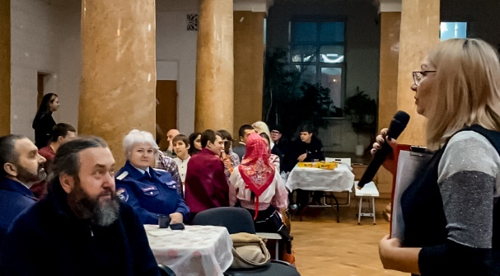
Мы, как и наши предки- часть природы.
Например, по погоде на Рождество наши предки судили о том, каким будет урожай на следующий год и как поведёт себя природа:
- Крепкий мороз обещал жаркое лето, а оттепель — холодную весну.
- Солнечный день обещает хороший урожай.
- Метель в этот день сулит обилие мёда.
- Вьюга — к ранней весне.
Существовали также приметы на удачу и на деньги:
Найти вещь на Рождество — к материальному благополучию, потерять — к убыткам.
Увидеть большую собаку — к удаче, а мышь — к денежным потерям.
Интересно было бы составить сборник современных примет, по которым можно бы было предсказать удачу для целого поколения!
И в заключении, хотелось бы еще раз напомнить, как важно сегодня передать нашей молодежи знания о существовании красивых обрядов и традиций русского народа, понимать их значение, знать историю того или иного обряда, того или иного обычая. Ведь они могут приносить пользу, если понимать их смысл и духовную важность. Традиции, обычаи и обряды представляют собой особые сакральные формы передачи новым поколениям социального и культурного опыта и помогут сделать наш народ более гордым и мудрым, и наше государство еще более сильным и духовно богатым!
цитата: https://moluch.ru/archive/313/71245

Автор Елена Гиновецкая (руководитель проекта «Креативная мастерская народных игр» при поддержке ПФКИ)
https://t.me/kulturnayvolna/476

